Três tópicos, em relação à produção textual, de 06 de novembro, devem ser destacados. A primeira questão refere-se à formulação da frase temática que é o passo inicial de todo processo de produção textual. Também merece reflexão a forma como se realizou a associação das ideias levantadas, a fim de desenvolver os mais diversos aspectos da frase temática. Por fim, resumem-se os principais desvios gramaticais em relação à norma culta da Língua Portuguesa, que constam dos 22 textos avaliados.

Um dos fatores essenciais que influenciam a produção textual é o tipo de estrutura que se tem que utilizar. Quando se pretende desenvolver a justificativa ou a explicação de um fato ou de um evento, a melhor estrutura para tal finalidade é a dissertativa argumentativa. Nesse sentido, deve-se, em primeiro lugar, delimitar o tema, de forma a formular uma frase temática que direcione a coleta dos argumentos e suas associações. Uma maneira didática é elaborar uma sentença como as seguintes que definem um objetivo e um público alvo:
Pretendo demonstrar que “é melhor para a saúde ir à USP a pé, todos os dias”
Pretendo demonstrar que “o IBAMA podia prever o vazamento de óleo”
Pretendo demonstrar que “a existência de dinossauros do outro lado da galáxia é uma falácia”
Pretendo demonstrar que “o método Montessori é eficaz no ensino de conceitos ambientais para crianças de 6 a 9 anos”
Pretendo demonstrar que “a USP gasta muito dinheiro para manutenção do seu telescópio em comparação com as horas de uso”
Pretendo demonstrar que “é mais fácil ser pesquisador do que ambientalista”
Pretendo demonstrar que, “no currículo da Geociências, a carga horária dedicada ao estudo das matas ciliares é pequena”
Pretendo demonstrar que “ a hibernação é a melhor solução para viagens à Marte”

Nas produções textuais, de 06 de novembro de 2019, houve muitos procedimentos, referentes à elaboração do esquema e à associação e à indicação dos argumentos que se pretendiam desenvolver em cada parágrafo, que podem ser utilizados como modelo. Nesse sentido, apresentam-se, a seguir, estes exemplos:
- Inicialmente, copiam-se esquemas que não auxiliam decisivamente no roteiro de desenvolvimento dos argumentos para cada parágrafo, devido a serem muito resumidos e a conterem somente o brainstorm
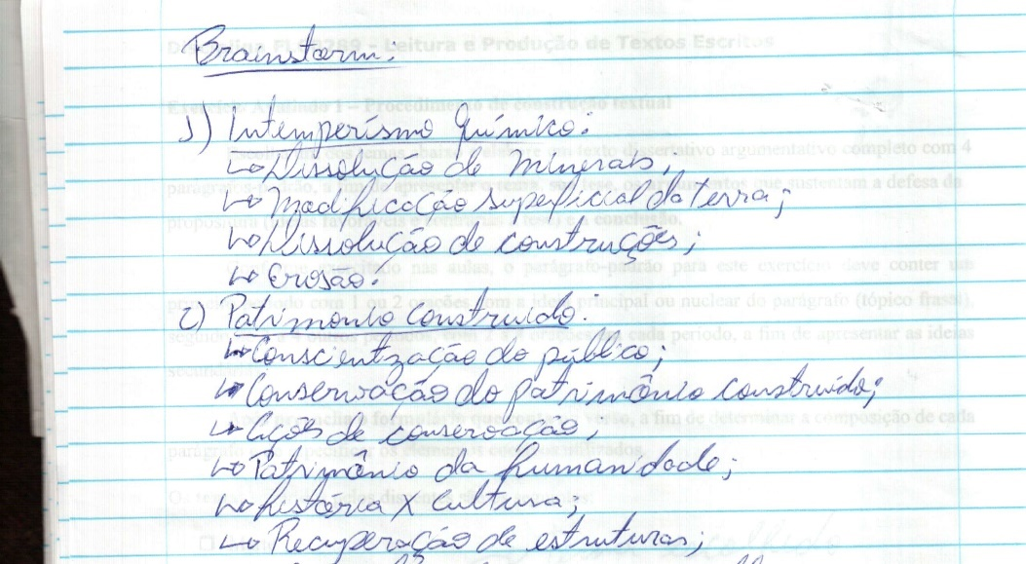

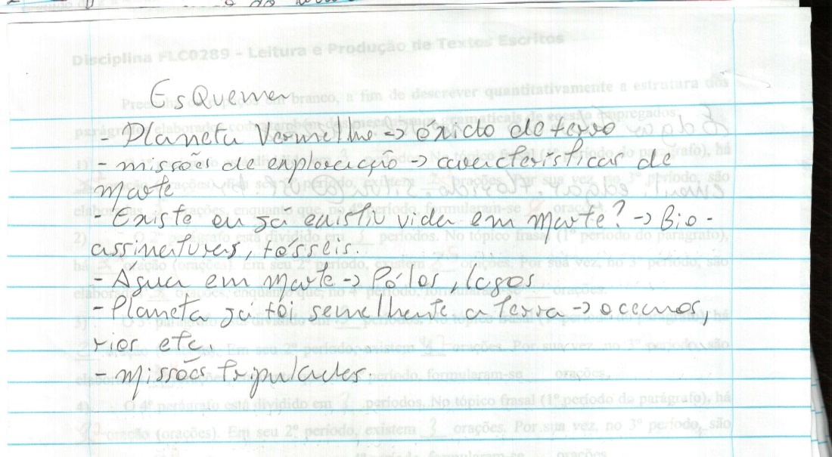

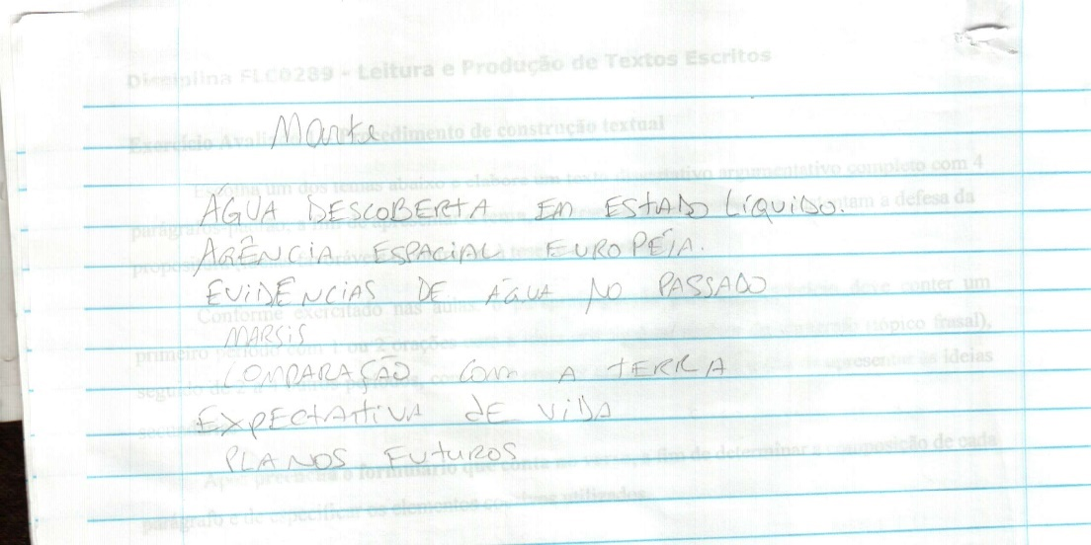
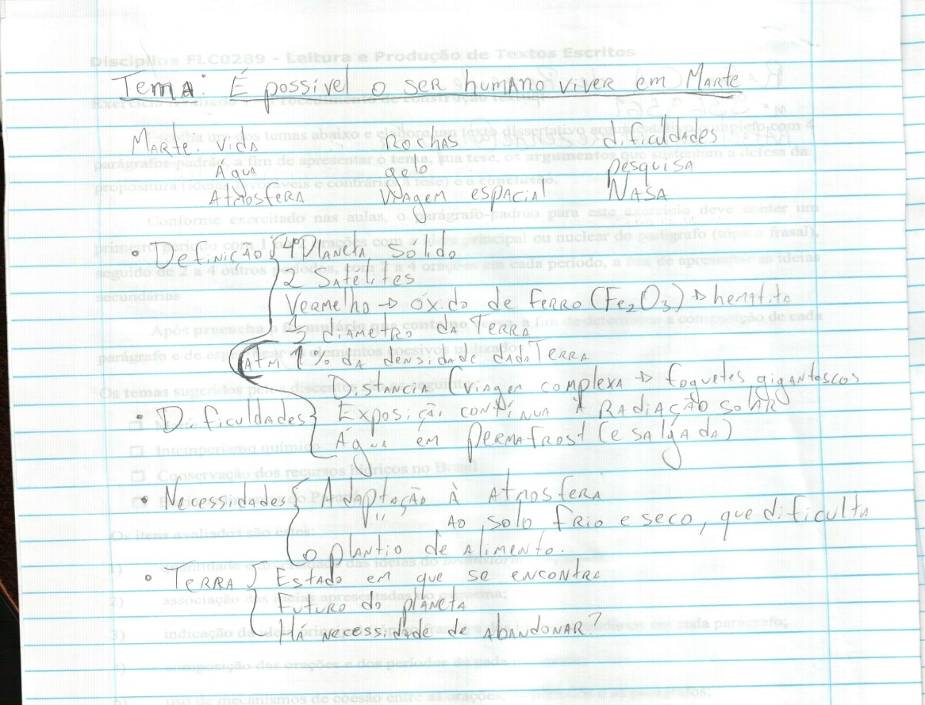

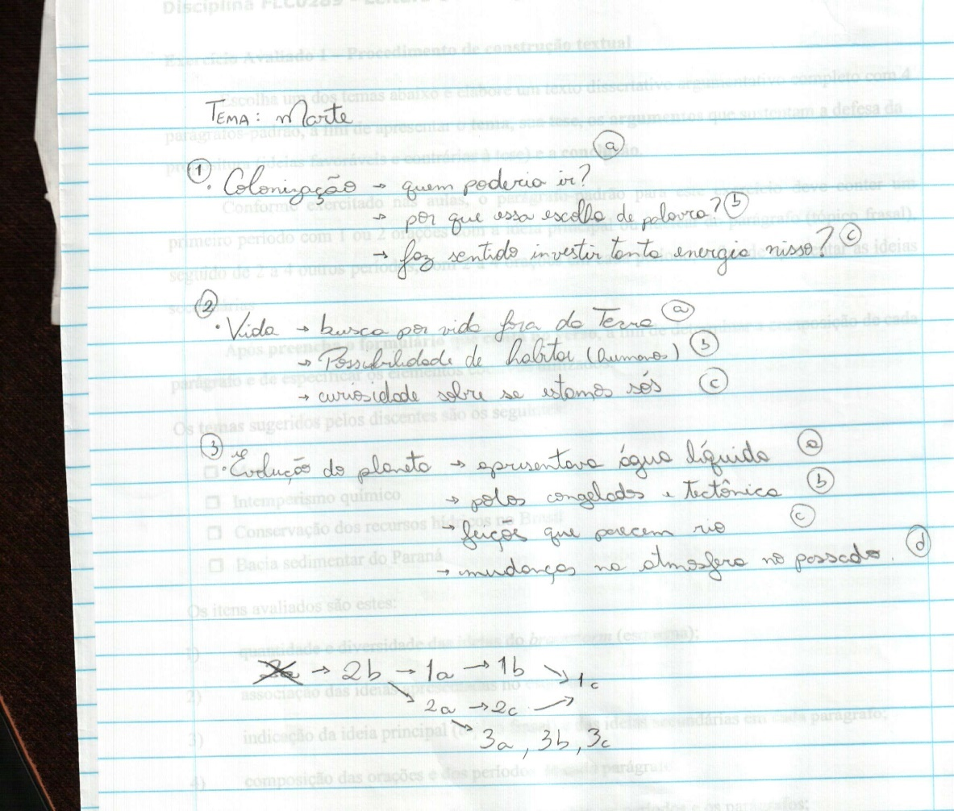

- esquemas que apresentam a associação de ideias que seriam desenvolvidas em cada parágrafo
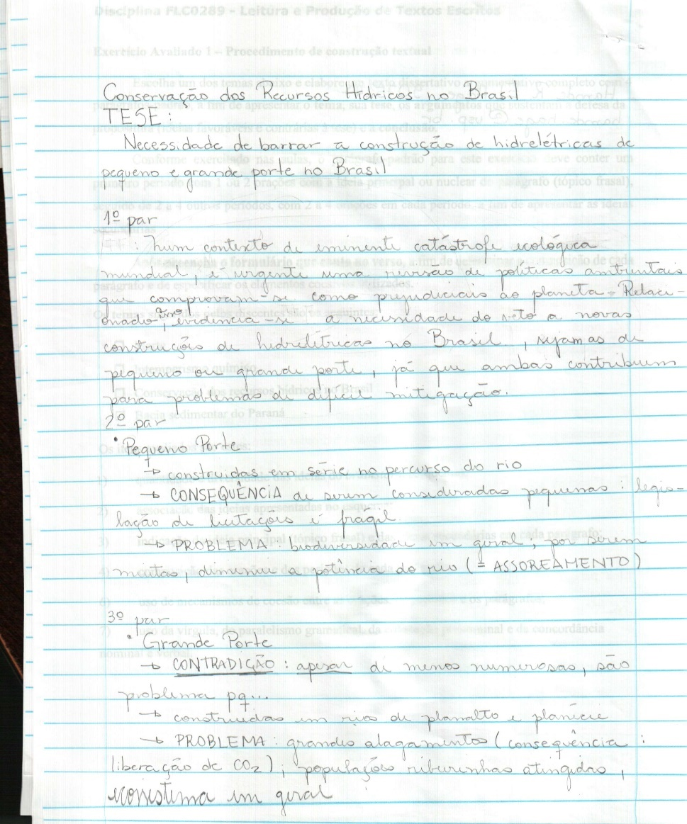

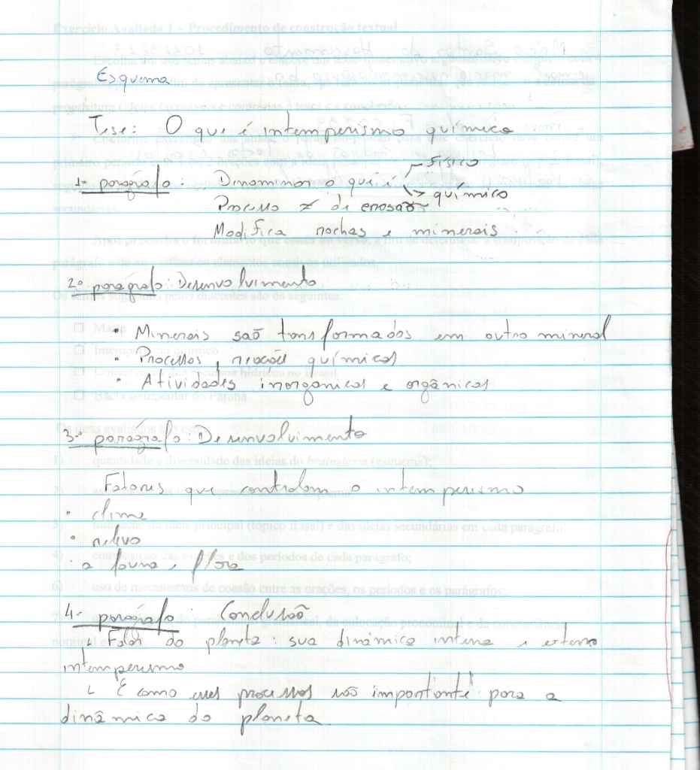
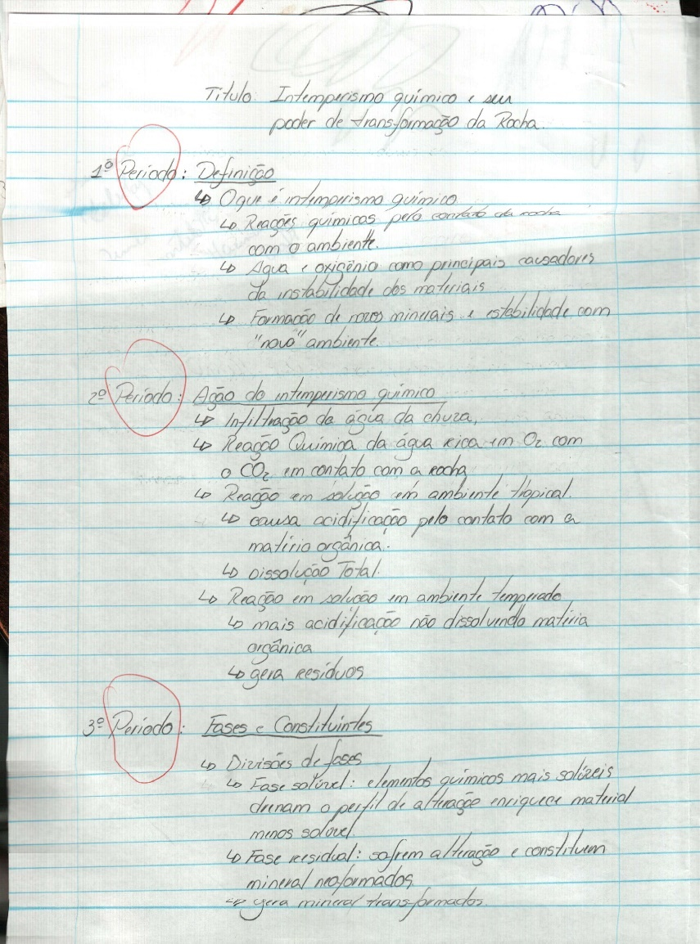
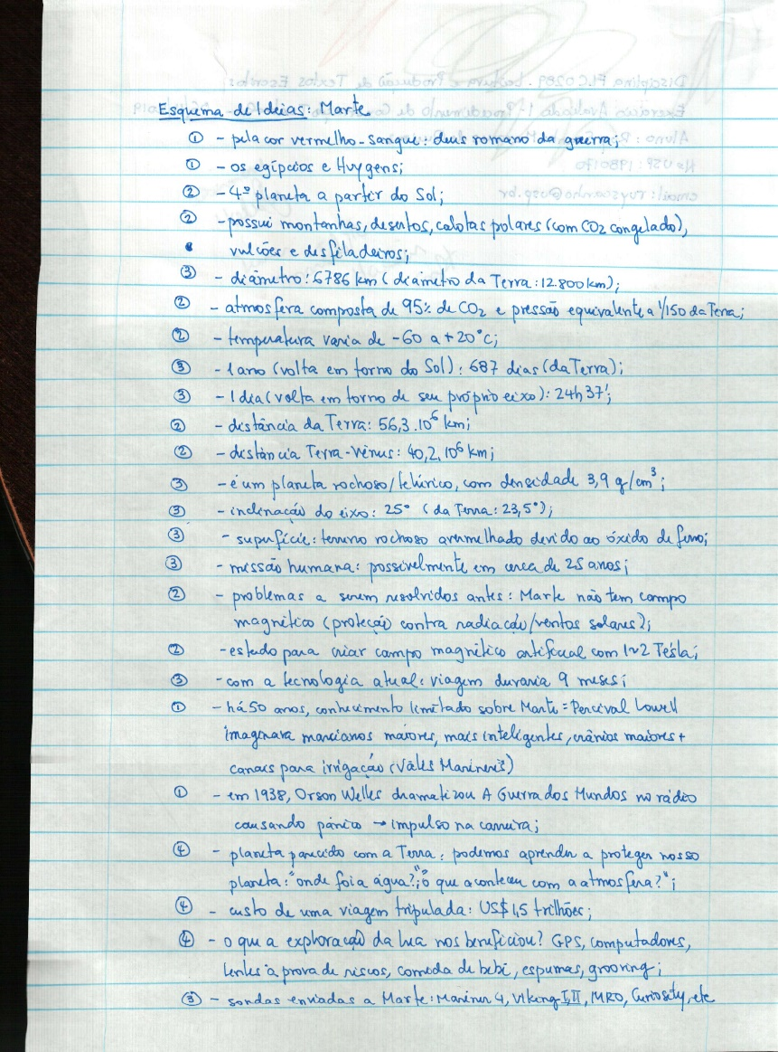
MODELO DE TEXTO EXCELENTE
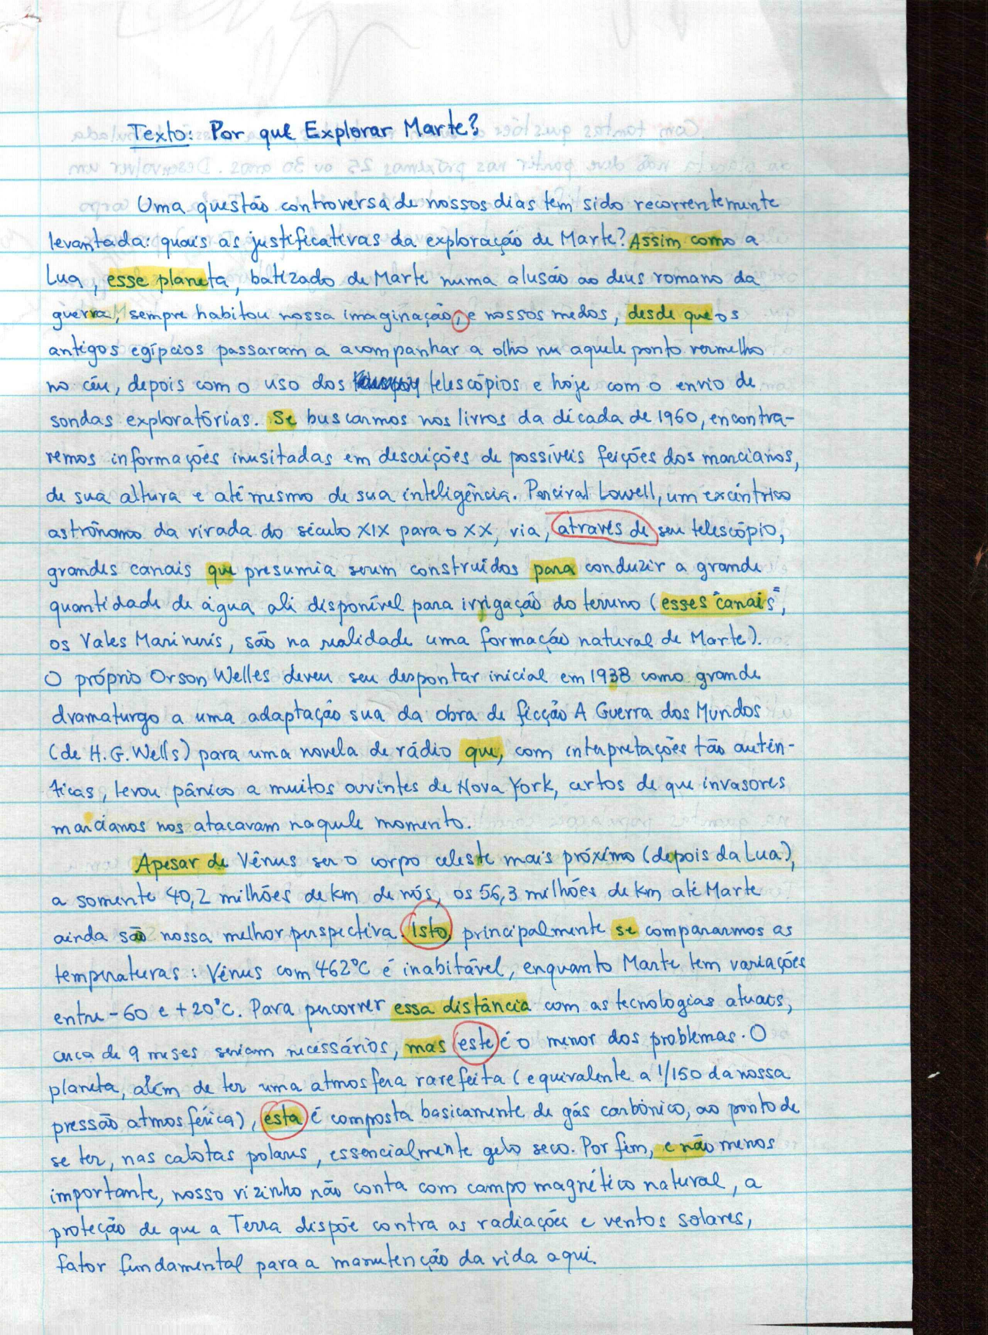
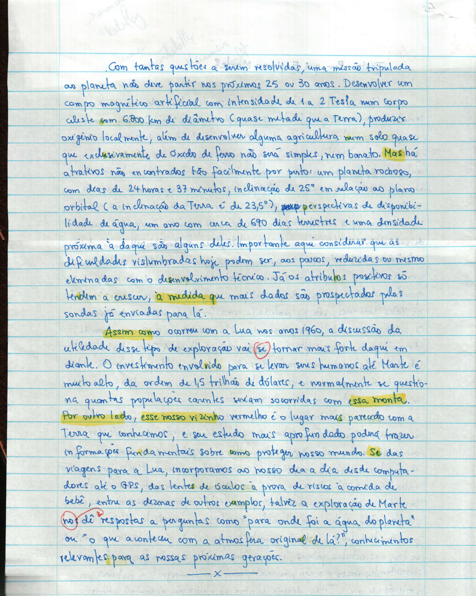

Desvios gramaticais em relação à norma culta da Língua Portuguesa
- uso da vírgula;
- uso dos dois pontos;
- uso da crase;
- acentuação gráfica;
- concordância verbal;
- concordância nominal;
- repetição de vocábulos,
- uso do hífen;
- uso do verbo haver, quando indica tempo decorrido;
- regência do verbo implicar;
- futuro perifrástico;
- uso de letra maiúscula inicial;
- uso de aspas ou de itálico em palavras estrangeiras;
- colocação pronominal;
- uso do pronome demonstrativo mesmo;
- uso de através (e não de por meio de);
- uso do pronome demonstrativo este ou esse;
- uso do paralelismo gramatical;
- uso do tempo verbal com conjunções concessivas;
- uso da 1ª ou da 3ª pessoa do discurso;
- sujeito não preposicionado com verbo no infinitivo;
- separação silábica
- indicação de abreviatura em número de lei.

- USO DA VÍRGULA

- USO DOS DOIS PONTOS
Por consequência, são afetados os âmbitos natural e humano. O primeiro pelo desmatamento resultante da construção da obra e o segundo pelas possíveis desapropriações ...
Por consequência, são afetados os âmbitos natural e humano: o primeiro pelo desmatamento resultante da construção da obra e o segundo pelas possíveis desapropriações ...

- USO DA CRASE
Esse bem não está disponível à todos.
Muitas vezes o cidadão tem acesso à águas.
Fora as condições do planeta, há uma dificuldade relacionada a viagem.
Em São Paulo, mesmo com a existência de rios com enorme importância histórica brasileira, como, por exemplo, os Rios Pinheiros, Tietê e Aricanduva, as pessoas costumam referirem-se à eles como se já não existissem mais ...

- ACENTUAÇÃO GRÁFICA

- CONCORDÂNCIA VERBAL

- Destarte, neste texto, será apresentado alguns fatores sobre essa possível habitação.
- Destarte, neste texto, serão apresentados alguns fatores sobre essa possível habitação.

- Em 2000, foi apontado um estudo pela NASA (Administração Nacional da Aeronáutica e do Estado), o qual expõem a ocorrência de processos erosivos.
- Em 2000, foi apontado um estudo pela NASA (Administração Nacional da Aeronáutica e do Estado), o qual expõe a ocorrência de processos erosivos.

- CONCORDÂNCIA NOMINAL

- Então, fica nítido a necessidade de uma gestão eficiente ...
- Então, fica nítida a necessidade de uma gestão eficiente ...

- REPETIÇÃO DE VOCÁBULOS

- USO DO HÍFEN

- Sabe-se-que somente 52% dos brasileiros tiveram a coleta de água ...
- Sabe-se que somente 52% dos brasileiros tiveram a coleta de água ...

- Esse impedimento, sem dúvida, deve se estender tanto às usinas de pequeno porte ...
- Esse impedimento, sem dúvida, deve-se estender tanto às usinas de pequeno porte ...

- USO DO VERBO HAVER
- Nesse ambiente colonial, haviam três tipos de exploradores.
- Nesse ambiente colonial, havia três tipos de exploradores.

- Sabe-se que, em um passado muito distante, há bilhões de anos atrás, Marte foi um planeta ...
- Sabe-se que, em um passado muito distante, há bilhões de anos, Marte foi um planeta ...

- REGÊNCIA DO VERBO IMPLICAR
Contudo, a mudança para o vizinho vermelho implica em modificar tudo por lá ...
Contudo, a mudança para o vizinho vermelho implica modificar tudo por lá ...

- FUTURO PERIFRÁSTICO
- Certamente outras estruturas também vão brotar nesse espaço mágico.
- Certamente outras estruturas também brotarão nesse espaço mágico.

- Nesse espaço, formado pela contínua ação do líquido perfurante, irão formar estruturas fantásticas.
- Nesse espaço, formado pela contínua ação do líquido perfurante, formarão estruturas fantásticas.

- USO DE LETRA MAIÚSCULA INICIAL
Em São Paulo, mesmo com a existência de rios com enorme importância histórica brasileira, como, por exemplo, os Rios Pinheiros, Tietê e Aricanduva, as pessoas costumam referirem-se a Eles como se já não existissem mais ...
Em São Paulo, mesmo com a existência de rios com enorme importância histórica brasileira, como, por exemplo, os Rios Pinheiros, Tietê e Aricanduva, as pessoas costumam referirem-se a eles como se já não existissem mais ...
- USO DE ASPAS OU DE ITÁLICO EM PALAVRAS ESTRANGEIRAS

- COLOCAÇÃO PRONOMINAL
É evidente a urgência de uma revisão das políticas ambientais que comprovam-se como prejudiciais ao planeta.
É evidente a urgência de uma revisão das políticas ambientais que se comprovam como prejudiciais ao planeta
- USO DO PRONOME DEMONSTRATIVO MESMO
Vemos, na ficção, um grande atrativo por essa ambição, como é possível perceber no filme “Perdido em Marte”, protagonizado pelo ator Matt Damon. No mesmo, seu personagem passa por dificuldades ...
Vemos, na ficção, um grande atrativo por essa ambição, como é possível perceber no filme “Perdido em Marte”, protagonizado pelo ator Matt Damon. No mesmo filme, seu personagem passa por dificuldades ...

- USO DE ATRAVÉS (E NÃO DE POR MEIO DE)
Essas evidências, no entanto, eram através apenas dos registros geológicos, como ...
Essas evidências, no entanto, eram apenas por meio dos registros geológicos, como ...
- USO DO PRONOME DEMONSTRATIVO ESTE OU ESSE
Contudo, a mudança para o vizinho vermelho implica modificar tudo por lá, já que não é um planeta próprio para humanos. Este deve ser terrestrializado, de forma a ...
Contudo, a mudança para o vizinho vermelho implica modificar tudo por lá, já que não é um planeta próprio para humanos. Esse planeta deve ser terrestrializado, de forma a ...
Contudo, a mudança para o vizinho vermelho implica modificar tudo por lá, já que não é um planeta próprio para humanos. Ele deve ser terrestrializado, de forma a ...

- USO DO PARALELISMO GRAMATICAL

- Somente em momentos de crises ou épocas temáticas que debatemos sobre os nossos recursos hídricos.
- Somente em momentos de crises ou de épocas temáticas que debatemos sobre os nossos recursos hídricos.
- Somente em momentos de crises ou em épocas temáticas que debatemos sobre os nossos recursos hídricos.

- Muitas pessoas não têm acesso a ela em virtude da seca e pobreza que faz parte da vida (...)
- Muitas pessoas não têm acesso a ela em virtude da seca e da pobreza que fazem parte da vida (...)

- Mesmo com pessoas não tendo água, há um uso e poluição indiscriminados dela, seja por desperdício ou por contaminação (...)
- Mesmo com pessoas não tendo água, há um uso e uma poluição indiscriminados dela, seja por desperdício seja por contaminação (...)

- O intemperismo é o conjunto de modificações físicas e químicas, a que estão sujeitos as rochas e minerais na superfície do Planeta Terra.
- O intemperismo é o conjunto de modificações físicas e químicas, a que estão sujeitos as rochas e os minerais na superfície do Planeta Terra.

- USO DO TEMPO VERBAL COM CONJUNÇÕES CONCESSIVAS
Ainda que simples construções tem um significativo valor cultural para a humanidade.
Ainda que simples construções tenha um significativo valor cultural para a humanidade

- USO DA 1ª OU DA 3ª PESSOA DO DISCURSO
Marte é rico em sais, então, quando se procura por água em Marte, buscaremos por água salgada e sabemos que aqui na terra existem micro-organismos ....
Marte é rico em sais, então, quando se procura por água em Marte, busca-se por água salgada e sabe-se que aqui na terra existem micro-organismos ....
Marte é rico em sais, então, quando procuramos por água em Marte, buscamos por água salgada e sabemos que aqui na terra existem micro-organismos ....

- SUJEITO NÃO PODE ESTAR PREPOSICIONADO COM VERBO NO INFINITIVO
Apesar do Brasil possuir 12% da água doce de todo o planeta, (...)
Apesar de o Brasil possuir 12% da água doce de todo o planeta, (...)

- SEPARAÇÃO SILÁBICA

- INDICAÇÃO DE ABREVIATURA EM NÚMERO DE LEI
A Lei da Águas 9.433 defende a conservação e o uso racional das águas.
A Lei da Águas nº 9.433 defende a conservação e o uso racional das águas. (correto)

